# EasyUI更换皮肤



非职业讲师-孙宇

# 效果展示

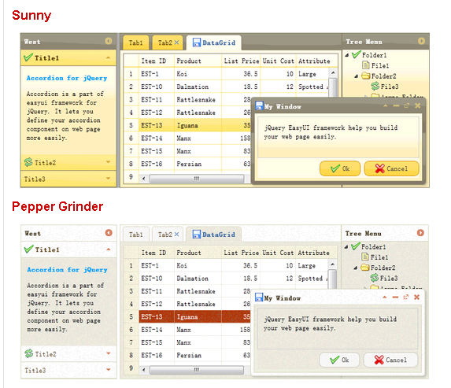

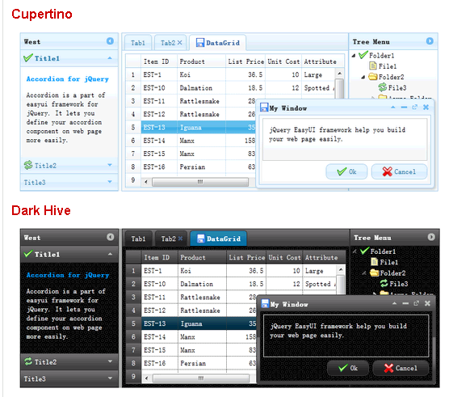

# 插件依赖

皮肤下载地址：<http://jeasyui.com/extension/themes.php>

Cookie插件下载地址：<http://jqueryui.com/download/>

# 换肤方法

1. 引入cookie插件<script type="text/javascript" src="${pageContext.request.contextPath}/jslib/jquery.cookie.js" charset="utf-8"></script>
2. <link id="easyuiTheme" rel="stylesheet" href="${pageContext.request.contextPath}/jslib/jquery-easyui-1.3.1/themes/<c:out value="${cookie.easyuiThemeName.value}" default="default"/>/easyui.css" type="text/css"></link>
3. 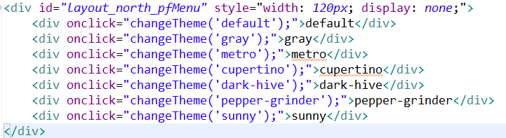
4. 在js当中写上下面代码

/**

* @author 孙宇

*

* @requires jQuery,EasyUI,jQuery cookie plugin

*

* 更换EasyUI主题的方法

*

* @param themeName

* 主题名称

*/

changeTheme = function(themeName) {

var $easyuiTheme = $('#easyuiTheme');

var url = $easyuiTheme.attr('href');

var href = url.substring(0, url.indexOf('themes')) + 'themes/' + themeName + '/easyui.css';

$easyuiTheme.attr('href', href);

var $iframe = $('iframe');

if ($iframe.length > 0) {

for ( var i = 0; i < $iframe.length; i++) {

var ifr = $iframe[i];

$(ifr).contents().find('#easyuiTheme').attr('href', href);

}

}

$.cookie('easyuiThemeName', themeName, {

expires : 7

});

};

# 需要注意的问题

如果tabs引入目标页面的方式是：content:iframe，

那么还要加上iframe的easyui换肤功能

